

Dépanner vos JOBs

Identifier le problème
Il peut se produire dans certains cas un dédoublement de vos backup avec des répertoire_1 qui apparaissent.
Ceci peut être du à plusieurs raisons.
- Coupure en plein backup (lien ISCSI coupé)
- Fichier .VIB ou .VBK corrompu (vib = Incrémental / vbk = Full)
- Fichier .vbm corrompu (Veeam Backup Metadata Format)
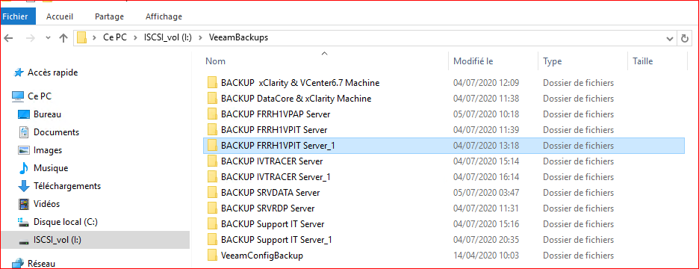
Du coup Veeam recrée un repertoire de destination à la réexecution du JOB.

Correction du problème
Vous avez 2 solutions:
- Supprimer de la configuration de vos Backups
- Supprimer vos Backups du disk
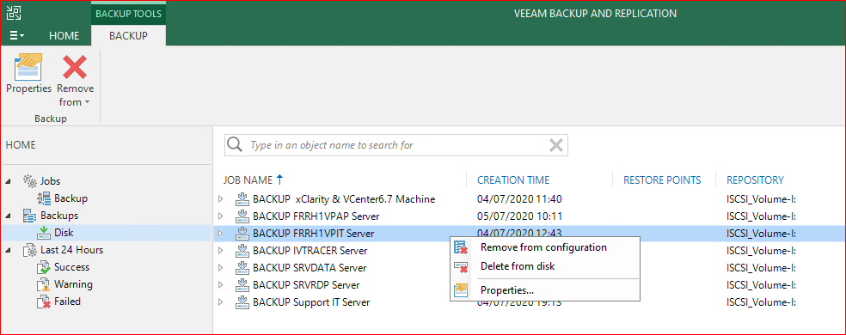
Supprimer de la configuration de vos Backups vous laissera vos anciens fichier de sauvegarde.
Il seront toujours exploitable pour être restauré, mais le fichier .vbm ne contiendra plus leur index.
Supprimer Vos backups supprime les fichier Backup et l'index dans le .vbm.
Il vous faudra simplement relancer votre JOB pour recréer l'index et vos fichier de sauvegarde.
Dans des cas plus incertains il vous faudra simplement supprimer votre JOB et le récréer.
Les point de restauration seront conservés et ajoutés aux existant.

— sylvain 2020/07/05 19:53

